For more information: Press Release
WaveMotion S.A For direct publication
Τηλ.:210-9244505 Hμ.:
Fax: 211-0123494
Email: Partners@WaveMotion.gr

LIVALL:
Η επανάσταση στα έξυπνα κράνη.

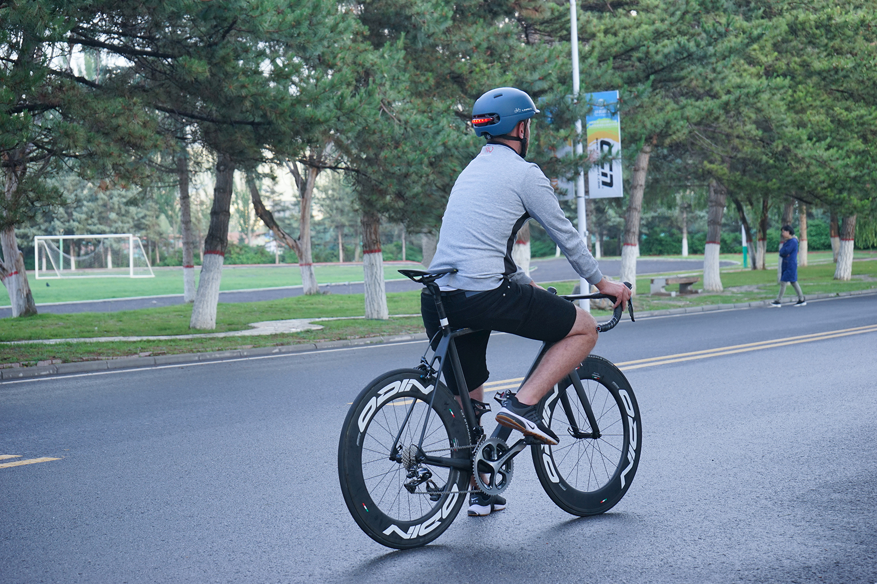

Αθήνα, Σεπτέμβριος 2021. - To Lifestyle Technology Brands Division της WaveMotion, παρουσιάζει την LIVALL.

Η LIVALL αποτελεί ένα παγκοσμίως αναγνωρισμένο Brand, που κατασκευάζει έξυπνα και ασφαλή ποδηλατικά κράνη. Η LIVALL πρωτοπορεί στην συγκεκριμένη αγορά, καθώς προσφέρει συνεχώς τις πιο καινοτόμες και προηγμένες τεχνολογίες. Η LIVALL δίνει έμφαση στην ασφάλεια, την τεχνολογία και υιοθετεί μια εξελιγμένη προσέγγιση στα κράνη της μέσω μιας συνεχούς διαδικασίας Έρευνας και Ανάπτυξης, λαμβάνοντας ταυτόχρονα υπόψιν της, τις γνώμες καταναλωτών σε παγκόσμιο επίπεδο.

H ασφάλεια αποτελεί την απόλυτη πολυτέλεια.
Τα κράνη και ο σχεδιασμός τους, έχουν περάσει από πολλά στάδια από τότε που θυμάσαι τον εαυτό σου παιδί. Η LIVALL αποφάσισε ότι ήρθε η στιγμή να τα αναβαθμίσει.
Τα παραδοσιακά κράνη παρέχουν προστασία μόνο σε περίπτωση σύγκρουσης. Για την LIVALL, ο αναβάτης του σήμερα, θα πρέπει να διαθέτει ένα έξυπνο κράνος, με ενεργή προστασία, η οποία θα τον βοηθά να προλάβει οποιαδήποτε σύγκρουση. Αυτός είναι ο λόγος που η LIVALL, 7 χρόνια πριν, ξεκίνησε να σχεδιάζει το τέλειο έξυπνο κράνος. Ένα κράνος που διαθέτει προειδοποιητικό Led φωτισμό και τεχνολογία ειδοποίησης SOS, για μια νέα γενιά ποδηλατικής ασφάλειας.
Σήμερα η LIVALL, έπειτα από χρόνια προσήλωσης σε αυτό το στόχο, πετυχαίνει αυτό το επίτευγμα. Παρουσιάζει στην αγορά ένα κράνος με μοντέρνο σχεδιασμό, ελαφρύτερο και πιο ασφαλή από κάθε άλλο. Η LIVALL δεσμεύεται να δημιουργεί τα πιο ασφαλή κράνη στον κόσμο, για να ικανοποιεί από τους πιο απαιτητικούς αναβάτες μέχρι και τους απλούς λάτρεις αυτού τους είδους μετακίνησης.
Τα κράνη της LIVALL είναι σχεδιασμένα για να προστατεύουν τους αναβάτες πριν, κατά τη διάρκεια, αλλά και μετά την πρόσκρουση, για να απολαμβάνουν ήσυχοι τη βόλτα τους.

Γιατί να επιλέξεις τη LIVALL?

ΑΣΦΑΛΕΙΑ - Τα κράνη της LIVALL είναι σχεδιασμένα με προτεραιότητα στην ασφάλεια. Με φωτεινό φλας LED και φώτα φρένων, ενσωματωμένη ειδοποίηση έκτακτης ανάγκης SOS, σκληρό εξωτερικό περίβλημα που ελαχιστοποιεί τον κίνδυνο στην περίπτωση πτώσης και ενσωματωμένη οθόνη μέτρησης των παλμών της καρδιάς, οι βόλτες σου δεν ήταν ποτέ ασφαλέστερες.

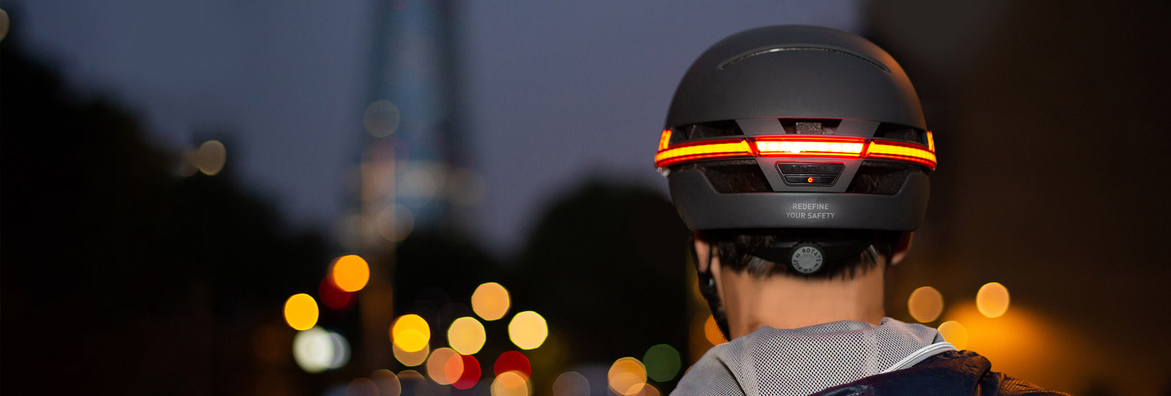
ΣΤΥΛ – Κάνε τη βόλτα σου με το ποδήλατο ή το scooter με στυλ. Ποτέ πριν δεν ήσουν ούτε ένιωθες τόσο cool. Και τώρα δε χρειάζεται να επιλέξεις ανάμεσα σε στυλ ή λειτουργικότητα, γιατί τα κράνη της LIVALL τα συνδυάζουν και τα δύο.

ΥΨΗΛΗ ΤΕΧΝΟΛΟΓΙΑ - Με ενσωματωμένα ηχεία, ασύρματη σύνδεση Bluetooth και σύνδεση με smartphones, τα κράνη της LIVALL σου επιτρέπουν να είσαι συνεχώς συνδεδεμένος ακόμα και για μεγάλες διαδρομές. Άκου τα αγαπημένα σου podcasts ή playlists, κάλεσε τους φίλους σου ή ακόμα μπορείς να έχεις μια συζήτηση με τον συν – ταξιδιώτη σου μέσα από τη λειτουργία walkie-talkie που διαθέτουν. Πραγματικά αυτά τα κράνη θα γίνουν ο ιδανικός σου σύντροφος.

ΥΓΙΕΙΝΟΣ ΤΡΟΠΟΣ ΖΩΗΣ – Η ασφάλεια σε συνδυασμό με την απόλαυση που προσφέρουν τα κράνη της LIVALL, μας παρακινούν για έναν πιο ενεργό τρόπο ζωής, να περάσουμε όσο το δυνατόν περισσότερο χρόνο έξω στη φύση και να απολαύσουμε την κάθε ομορφιά που έχει να μας προσφέρει ο πλανήτης μας.

ΕΥΧΡΗΣΤΗ ΣΧΕΔΙΑΣΗ - Τα προϊόντα της LIVALL, είναι ειδικά σχεδιασμένα για τον τελικό χρήστη. Mε συνεχή τεχνολογική πρόοδο και προσεγμένο σχεδιασμό, τα κράνη είναι πανεύκολα στη χρήση, ώστε το μόνο που πρέπει εσύ να κάνεις, είναι να απολαύσεις τη βόλτα σου.

Τα προϊόντα της LIVALL

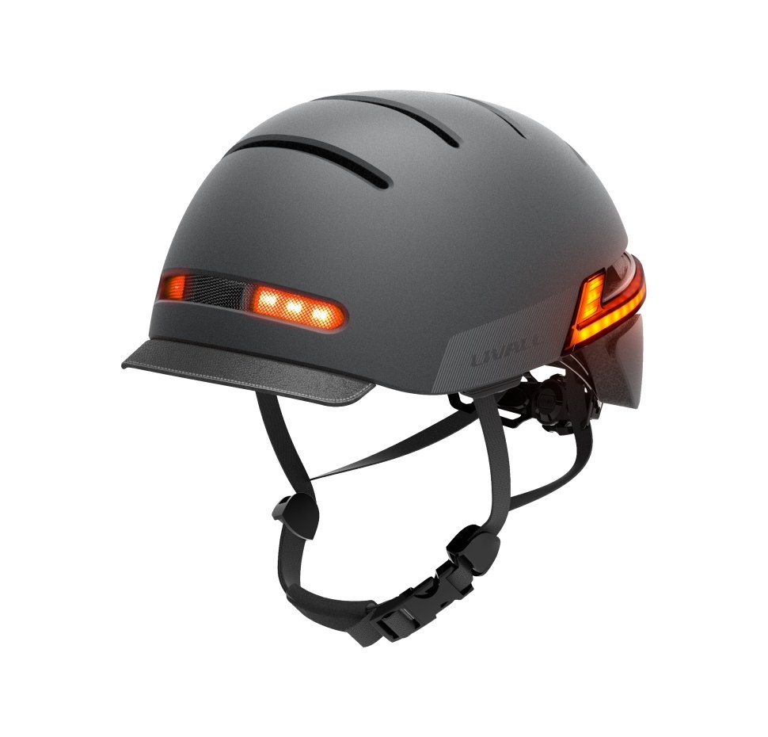
Το κράνος BH51M NEO είναι το νέο μοντέλο - ναυαρχίδα της LIVALL. Είναι το πιο αγαπημένο έξυπνο κράνος παγκοσμίως σε όλους εκείνους που λατρεύουν να ταξιδεύουν μέσα στην πόλη. Είτε είσαι με το ποδήλατο, το skate, το longboard ή και με το scooter, το BH51M NEO, είναι το πιο άνετο κράνος που ταιριάζει απόλυτα στο στυλ σου. Αυτό το κράνος είναι πολύ εύκολο στη χρήση και διαθέτει πολλά έξυπνα χαρακτηριστικά για αυτό και είναι το ιδανικό κράνος για κάθε τύπο ποδηλάτη. Επίσης διαθέτει 2 ηχεία Bluetooth για να μπορείς να ακούς την αγαπημένη σου μουσική αλλά και τις οδηγίες του navigation και μικρόφωνο hands-free για απαντάς σε τηλεφωνικές κλήσεις χωρίς να σε εμποδίζει ο άνεμος, ενώ παράλληλα δε χάνεις την επαφή σου με το γύρω περιβάλλον.

Το LIVALL BH51T NEO smart είναι το ιδανικό κράνος για σένα που θες να κάνεις τη βόλτα σου με το ποδήλατο μέσα στην πόλη και θες να νιώθεις ασφαλής. Προσφέρει δύο ξεχωριστές δυνατότητες για μέγιστη ορατότητα: μπροστινά φώτα LED και αυτόματα προειδοποιητικά φώτα φρένων αλλά και τη λειτουργία SOS προειδοποίησης. Mε αυτή τη λειτουργία στέλνεται αυτόματα η τοποθεσία σας από τους χάρτες της Google σε μια λίστα επαφών έκτακτης ανάγκης σε περίπτωση πτώσης. Έτσι μπορείς να κρατάς ενήμερους την οικογένειά σου ή τους φίλους σου σε περίπτωση ανάγκης.

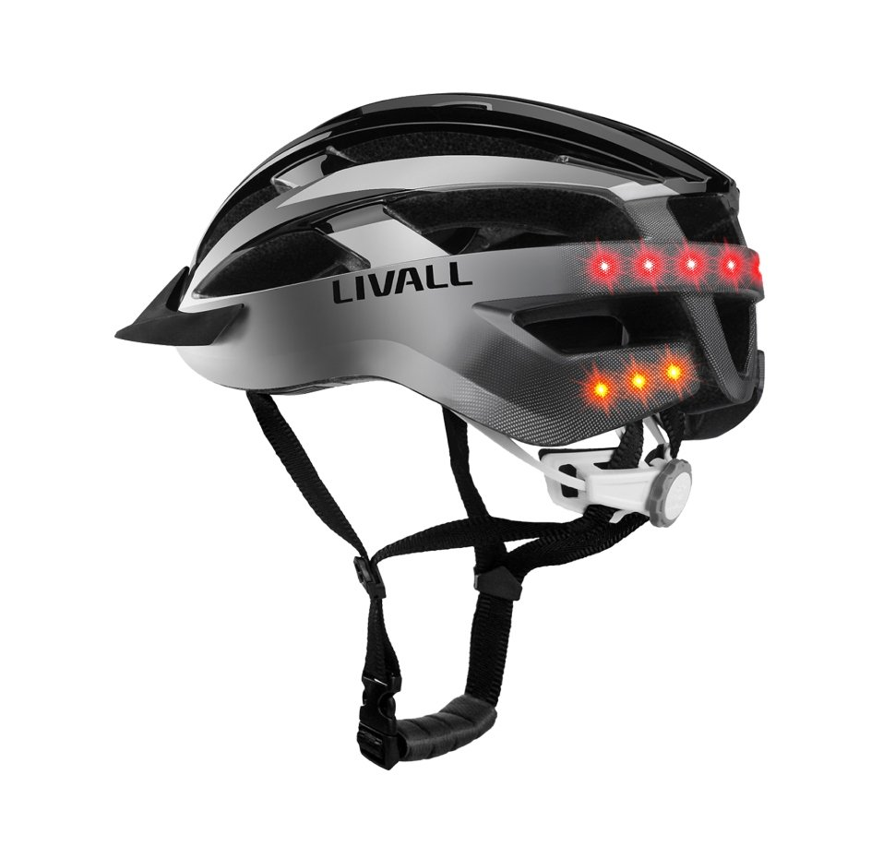
Το απόλυτο κράνος για να ανταπεξέλθεις σε κάθε περιπέτεια. Το LIVALL MT1 Mountain Bike είναι ένα πολύ-λειτουργικό και πολύ ελαφρύ, έξυπνο κράνος το οποίο συνδυάζει ασφάλεια και άψογη συνδεσιμότητα. Διαθέτει πολλές λειτουργίες υψηλής τεχνολογίας και είναι ιδανικό για ποδηλάτες που τους αρέσει να βγαίνουν εκτός δρόμου. Κάποιες από αυτές είναι: Φώτα ασφαλείας LED,, τηλεχειριστήριο τιμονιού, στερεοφωνικά ηχεία και τεχνολογία bluetooth για τη σύνδεση του με το smartphone σου.
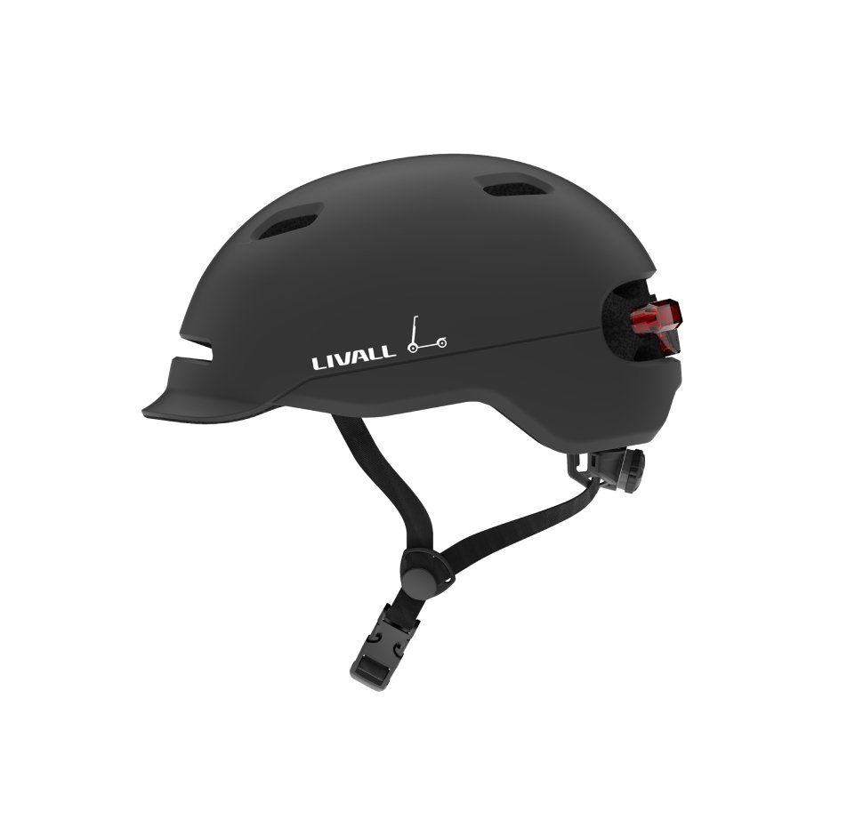

Το LIVALL C20 παρέχει μεγαλύτερη ορατότητα χάρις στον αυξημένο φωτισμό που διαθέτει. Ιδανικό για δώρο βοηθώντας ένα αγαπημένο σου πρόσωπο να απολαμβάνει τις μετακινήσεις του περισσότερο με τις λειτουργίες SMART, ενώ παράλληλα το βοηθά να είναι πιο ορατός από τη γύρω κυκλοφορία. Και με τη λειτουργία προειδοποίησης SOS, κανένας στο σπίτι δεν θα ανησυχεί.

Τα κράνη BH51M NEO, BH51T NEO, MT1 και C20 είναι τώρα διαθέσιμα σε επιλεγμένο δίκτυο Μεταπωλητών στα 179,00€, 129,00€, 119,00€ και 69,95€ αντίστοιχα. Περισσότερες πληροφορίες μπορείτε να βρείτε στο LIVALL | WaveMotion S.A.

Σχετικά με την WaveMotion Α.Ε.
H WaveMotion είναι Ανώνυμη εισαγωγική Εταιρεία προϊόντων τεχνολογίας, εδρεύει στην Αθήνα και δραστηριοποιείται στο χώρο των smart electronics, της υψηλής τεχνολογίας, του ήχου και της εικόνας. H λέξη WaveMotion μας παραπέμπει σε λέξεις όπως: ήχος, φως, εικόνα, δύναμη, ταχύτητα, διασκέδαση. Όπως τα κύματα κινούνται διαρκώς και με ταχύτητα, με τον ίδιο τρόπο εξελίσσεται η τεχνολογία στον ήχο, την εικόνα, τις τηλεπικοινωνίες, την πληροφορική. Σκοπός της WaveMotion είναι η παροχή -στην Ελληνική αγορά- προϊόντων Υψηλής Τεχνολογίας, τα οποία συνδυάζουν την Τεχνολογία Αιχμής με την Αισθητική και το Μοντέρνο Σχεδιασμό. Σήμερα, η WaveMotion διανέμει επίσημα στην ελληνική αγορά, διεθνή brand names, τα οποία κατέχουν ηγετικές θέσεις στην βιομηχανία του Ήχου, όπως harman/kardon, JBL, Cambridge Audio, KEF, Q Acoustics, QED και Goldring. Πρόσφατα δημιούργησε ένα νέο Division το οποίο και προχώρησε στην ανάληψη επίσημης διανομής των Lifestyle Technology Brands όπως rapoo, Livall, Native Union.

Σχετικά με την Livall
Ιδρύθηκε το 2014 και κυκλοφόρησε το πρώτο έξυπνο κράνος ποδηλασίας στον κόσμο τον Φεβρουάριο του 2015. Η LIVALL Tech Co., Ltd. είναι έμπειρη στην ανάπτυξη, το σχεδιασμό και την κατασκευή μοντέρνων και πολύ-λειτουργικών κατοχυρωμένων με δίπλωμα ευρεσιτεχνίας κρανών για τη μεγιστοποίηση της ασφάλειας των αναβατών. Δεσμεύεται να γίνει η καλύτερη στον κόσμο καινοτόμος εταιρεία στον τομέα των έξυπνων και ασφαλών εξοπλισμών, η LIVALL διαθέτει αυστηρά πρότυπα και τεράστια παραγωγική ικανότητα για να καλύψει την τεράστια ζήτηση της αγοράς. Έχει αποκτήσει περισσότερα από 170 διπλώματα ευρεσιτεχνίας, 30 βραβεία και πάνω από 10 διεθνείς πιστοποιήσεις όπως CPSC1203, EN1078, CE, FCC, NCC, ROHS, BQB κ.λπ.

